小学校の教職員のみなさまへ
ＪＡグループの
食農教育をすすめる
子ども雑誌
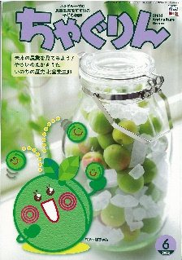
授業でも！
つかえる
VOL.110

◇記事名： 『ちゃぐりん』 2022年6月号１３２～１３５ページ
ふるさとは学びの宝庫

精霊のように顔を土で→
化粧するセピック川近
くの村の子ども
（パプアニューギニア）
←日干しレンガを積み上げた摩天楼の町ジバーム（イエメン）
５１ページ

◇対象：社会科（３年生）・理科（６年生）
文・藤本勇二 (武庫川女子大学 准教授)

今月号の『ちゃぐりん』に、「『自分たちにとってはふつうの風景だけれど、ほかの地域の人にとってはおどろくようなことなのかも』と思うことがあったら、ぜひ、編集部に手紙を送ってね」という魅力的な呼びかけがあります。子どもたちは、ギガスクール構想の進展によって1人1台のタブレットを持っていますから、写真を撮ることも
とても簡単になりました。『ちゃぐりん』を使った授業をきっかけに、自分で撮影した写真にメッセージを添えて、ぜひ自分の周りの当たり前を紹介してみませんか。
１：生き物を捕まえよう （６年生 理科 ヒトと環境）

今回の学習指導要領の改訂において、その前文には学校教育を通じて「持続可能な社会の創り手を育成する」というメッセージが明確に掲げられました。ＳＤＧｓやＥＳＤの実践に取り組むことが求められていますが、特別な活動をする必要はありません。
例えば、6年生の理科の「ヒトと環境」の発展として、『ちゃぐりん』の記事を紹介します。熊本県荒尾市のアナジャコつりが紹介されており、潮が引いた有明海で行われるアナジャコの習性を生かした捕獲に、子どもたちは「やってみたい」、「おもしろそう」、「本当に取れるのかな」と、大変興味がわくに違いありません。
そして、「自分たちの地域でこうした生き物を捕まえる方法はないかな？」と聞きます。都市部では、そうした
事例はなかなか出会えないですが（外来種の捕獲も習性を利用している例ですが、今回は除外します）、まだまだ地方では「うちのおじいちゃんがモクズガニをとっていたよ」「近所の人がテナガエビを捕まえていた」などと紹介をしてくれると思います。そこで、地域で生き物を捕まえている方を学校に招いて、お話を聞きます。
モクズガニは、全国的にも減少傾向にあり、絶滅が心配されています。乱獲、河川工作物、水質の悪化などによる影響だと言われています。テナガエビは昔から河川の近くに住む人々の貴重なタンパク源とされてきましたが、
かつてはたくさん取れていた生き物がずいぶん減っていることを教えてくれるでしょう。それから自分たちにできることを考える学習につなげるとすれば、そのままＥＳＤであり、ＳＤＧｓの取り組みです。
２：むかしのおやつ （３年生 社会科 昔の暮らし）
3年生の社会科では、昔の暮らしについて学習をします。それにつなげて、『ちゃぐりん』の記事を紹介します。
北海道足寄郡のラワンブキの記事が取り上げられています。スタジオ・ジブリのアニメに登場するキャラクターを思わせる、大変興味深い写真です。記事を丁寧に紹介すると、「カマで茎を切ったとたんにあふれ出す水分、茹でて冷水にひたし、皮をむいたら好みの調味料をつけてガブリ。シャキシャキだ」と書かれています。
このラワンブキをきっかけに昔の自然のおやつを地域で見つけようと問いかけます。例えば、イタドリは道端や荒地、土手などで見られる大型の野草で、草丈は２ｍまでになります。地域の方に聞き取りをすると、茎は中空なので、両端に放射状の切り込みを入れて開き、水にしばらく浸してから棒に通して流水に置くと水車遊びができるなど、草花遊びの話題も出てくることでしょう。
また、地図の記号にも表されているように、かつて各地で養蚕が盛んだったこともあり、各地に桑畑の名残があります。桑の木に実る果実「クワの実」も見つかることでしょう。地域の自然を“おやつ”という視点で見つめ直します。ふだんは気付かない地域の自然に目が向くに違いありません。
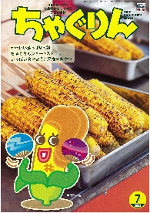
ＪＡグループの食農教育を
すすめる子ども雑誌
子どもたちに伝えたい！

Child Agriculture Green
２０２２年７月号
おすすめ記事

ぺろっと完食！焼きトウモロコシ
掲載ページ：P１4-１7

今月号の「食＆農特集」は、旬のトウモロコシを使って作る焼きトウモロコシ。定番のしょうゆ味の他、ソースやチーズで味変も楽しめます。電子レンジですぐに作れて、魚焼き
グリルで焼けば香ばしさもアップ！ 本格的な味をぜひ家で味わってみてください。
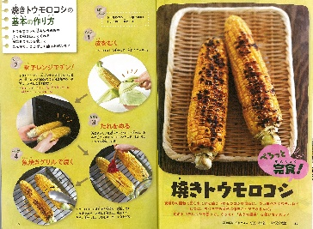

かわいい葉っぱ切り絵
掲載ページ：P６-９

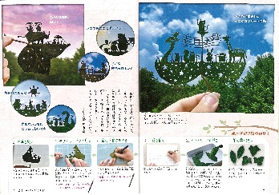
特別企画は、葉っぱ切り絵アーティストのリト@葉っぱ切り絵さんが手がける作品をご紹介。一枚の葉っぱから動物たちの優しくてユーモラスな物語がはじまります。毎日、道に落ちている一枚の葉っぱをナイフで切りぬいて作り上げる作品はまさに芸術です。

掲載ページ：P１２８-１３１

やってみた！協同組合

クミちゃんの近所に引っ越してきたのは、モーリタニア人のラティーフくん。たこ焼きパーティーをきっかけに、
世界の漁業事情や彼の国について触れることに。今年は
国連が定めた「小規模伝統漁業・養殖業に関する国際年」（国際小規模漁業年）でもあります。
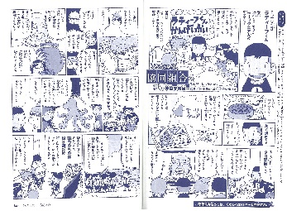

野菜の里を訪ねて①
掲載ページ：P１３２-１３５

全国の農村をたずね、取材を続ける丹野清志さん。今回は
地ナスの畑をたずねます。ナスの作付け面積が日本一で、
ナスを食べる人もとくに多いといわれる新潟県では、個性派ぞろいのナスが、地元の人たちの手で大切に作り続けられています。皆さんの地域にはどんな地場野菜がありますか？
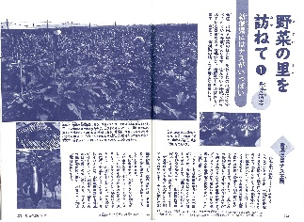

★ 配信中のコンテンツ ★

食農教育紙芝居

『ちゃぐりん』食農クイズ

紙芝居コンクール入選作品の
紹介や、小島よしおさん演じる
紙芝居の動画が見られます。

毎月の『ちゃぐりん』の中から、食や農にまつわるクイズを
10問出題しています。

8月号予告 くるくるキュウリを作ろう！・・・・・屋台などで人気のキュウリの一本漬けの作り方をご紹介。

ＪＡグループ （一社）家の光協会

